LECTURE
Prénom : Date :
Compétence(s) travaillée(s) : mémoriser les graphèmes qui codent le son [ill]
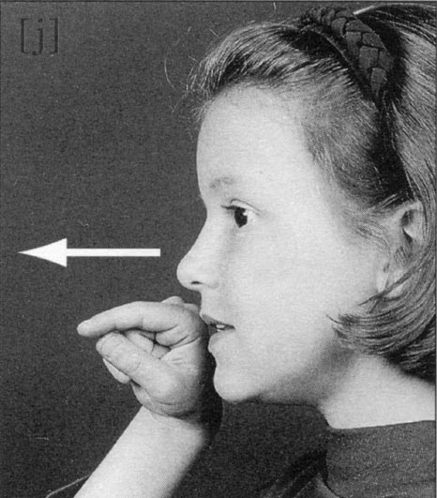
Colorie les lettres qui codent le son étudié.
Découpe les images. Colle - les dans la bonne colonne.
[ill]
i | y | ll | il | ill

grenouille
écureuil
crayon
papillon
soleil
kayak
fille
camion
réveil
abeille
caillou
yeux
pieuvre
chenille
chien

